Mieszkanie w stylu urban jungle
Dlaczego mieszkanie w stylu urban jungle jest tak popularne i co to właściwie znaczy? Odpowiedzi na te pytania znajdziesz w naszym artykule, zachęcamy do lektury.

Co to jest urban jungle
Coraz cześciej przeglądając popularne blogi wnętrzarskiegie, monitorując profile w social mediach czy czytając artykuły z zakresu aranżacji wnętrz natykacie się na termin urban jungle? Nic w tym dziwnego jest to bowiem jeden z topowych trendów wnętrzarskich na rok 2020. Co oznacza? To z angielskiego miejska dżungla, motyw który zakłada wprowadzenie do przestrzeni mieszkalnej czy biurowej a nawet restauracyjnej motywów roślinnych. Mogą to być teksylia w roślinne wzory lub akcesoria z roślinntmi kształtami, bądź po prostu naturalne rośliny doniczkowe. Jak zaaranżować mieszkanie w stylu urban jungle?
Mieszkanie w stylu urban jungle

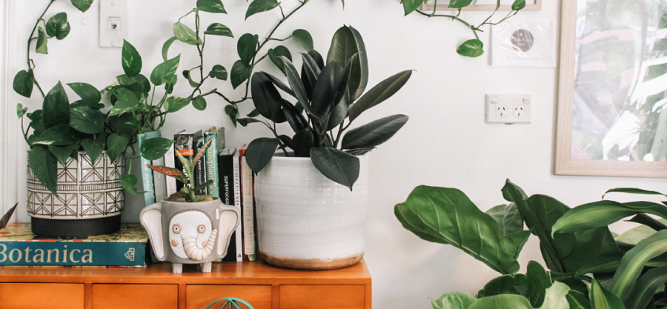
Jeśli chcesz poczuć się w swoim mieszkaniu czy domu lepiej warto zainwestować w rośliny doniczkowe. Dzięki nim nie tylko uspokoisz się psychicznie ale także wpłyniesz na lepszą jakość powietrza w swojej domowej przestrzeni. Mieszkanie w stylu urban jungle zatem nie tylko będzie zgodne z panującymi na rynku wnętrzami ale także będzie zaaranżowane w taki sposób by każdy z domowników czuł się w nim przyjemnie. Sprawdź w blog poście firmy Sento jakie rośliny warto wybrać, by stworzyć osobistą dżunglę!

